Полномочная конференция (ПК-14)
Пусан, 20 октября – 7 ноября 2014 г.
ПЛЕНАРНОЕ ЗАСЕДАНИЕ | Документ 10-R
 | 4 ноября 2013 года
 | Оригинал: китайский
Записка Генерального секретаря
кандидатура на пост генерального секретаря
В дополнение к информации, содержащейся в Документе 3, имею честь представить Конференции, в приложении, кандидатуру:
г-на Хоулиня ЧЖАО (Китайская Народная Республика)
на пост Генерального секретаря Международного союза электросвязи.
Д-р Хамадун И. ТУРЕ
Генеральный секретарь
Приложение: 1

Министерство промышленности и информационных технологий
Китайская Народная Республика
Дата: 4 ноября 2013 года Стр. 1/1 Осн: 2013/262
Кому: д-ру Хамадуну Туре Для контактов: г-н Голэй ЦАЙ
Генеральному секретарю Тел.: +86-10-68205831
Международный союз электросвязи Факс: +86-10-66011370
Факс: +41 22 730 66 27
Предмет: Выборы на Полномочной конференции МСЭ 2014 года
Уважаемый д-р Хамадун Туре,
В соответствии с Циркулярным письмом МСЭ № 165 имею честь сообщить Вам, что Китайская Народная Республика приняла решение представить кандидатуру г-на Хоулиня ЧЖАО для избрания на пост Генерального секретаря МСЭ, а также свою кандидатуру для избрания на следующий срок в состав Членов Совета МСЭ на выборах, которые состоятся в ходе Полномочной конференции 2014 года.
В приложении содержится копия письма, подписанного совместно Его Превосходительством Министром И ВАНОМ, Министерство иностранных дел КНР, и Его Превосходительством Министром Вэем МЯО, Министерство промышленности и информационных технологий КНР, а также биографическая справка о г-не Хоулине ЧЖАО.
С уважением,
(подпись)
Йин ЧЕН
Генеральный директор
Департамент международного сотрудничества
Министерство промышленности и информационных технологий
Китайская Народная Республика

4 ноября 2013 года
Кому: Д-ру Хамадуну И. ТУРЕ
Генеральному секретарю
Международного союза электросвязи
Женева, Швейцария
Ваше Превосходительство,
В соответствии с Вашим письмом, касающимся подготовки к Полномочной конференции МСЭ, которая состоится в 2014 году (осн.: CL-165), имеем честь официально сообщить Вам, что правительство Китайской Народной Республики приняло решение представить кандидатуру г-на Хоулиня Чжао для избрания на пост Генерального секретаря Международного союза электросвязи на период 2015–2018 годов, а также кандидатуру Китая для повторного избрания в состав Членов Совета МСЭ.
Г-н Чжао работает в МСЭ более двух десятилетий. Начиная с 1998 года он исполнял обязанности Директора Бюро стандартизации электросвязи МСЭ и в настоящее время является заместителем Генерального секретаря этой пользующейся авторитетом организации. Он широко известен своими профессионализмом, богатым опытом, умелым руководством и высокими результатами работы. В последние годы он оказывал Вам эффективную помощь в качестве заместителя Генерального секретаря МСЭ, обеспечивая выполнение широкого круга задач организации и проявляя при этом неизменный дух сотрудничества и взаимодействия. Благодаря отличному знанию миссии МСЭ и стоящих перед организацией задач, своим лидерским навыкам и способностям, г-н Чжао, в случае своего избрания на пост Генерального секретаря, несомненно, приведет МСЭ к выполнению еще более важной роли во всемирном развитии информационно-коммуникационных технологий (ИКТ).
В качестве Государства – Члена МСЭ Китай долгое время принимает активное участие в работе организации и демонстрирует приверженность ее целям. Мы высоко ценим весьма эффективную работу, проводимую МСЭ, и достигнутые им за последние годы успехи в области ИКТ под Вашим выдающимся руководством. Вместе с другими Государствами – Членами МСЭ Китай будет и далее оказывать полную поддержку организации, с тем чтобы повысить свой вклад в развитие ИКТ во всемирном масштабе.
Мы искренне надеемся, что Вы поддержите кандидатуру г-на Чжао на пост Генерального секретаря, а также Китай в его стремлении добиться переизбрания в качестве Члена Совета МСЭ.
Примите, Ваше Превосходительство, наши заверения в самом высоком уважении.
И ВАН ВЭЙ МЯО
Министр иностранных дел Министр промышленности
Китайская Народная Республика и информационных технологий
Китайская Народная Республика
Прилагаемый документ: Биографическая справка о г-не Хоулине Чжао.

Кандидат на пост Генерального секретаря, 2015−2018 гг.
Хоулинь ЧЖАО
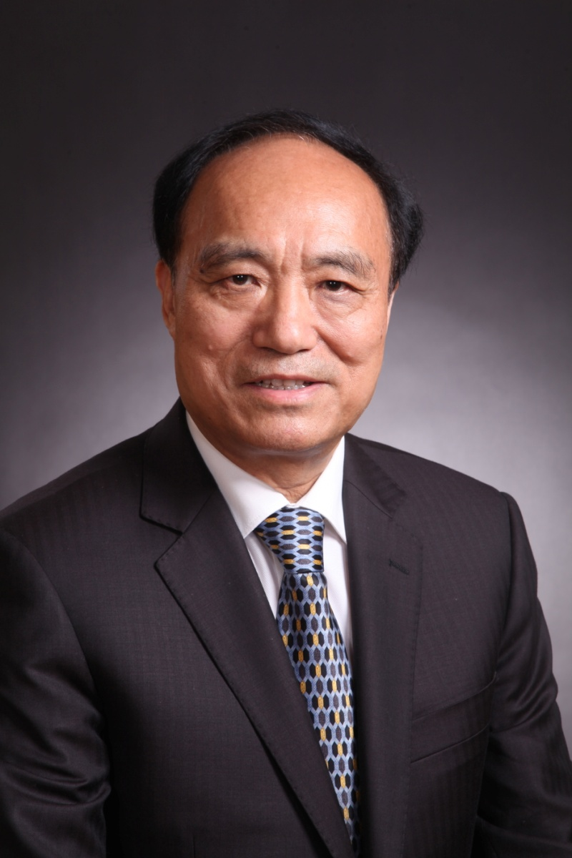

Общая информация
Дата рождения: 7 марта 1950 года (Цзянсу, Китай)
Гражданство: Китай
Семейное положение: Женат, имеет сына и двух внуков
Знание языков: Китайский, английский и французский
Занимаемый пост: Заместитель Генерального секретаря МСЭ

Образование
1975 г. Окончил Наньцзинский университет почт и телекоммуникаций, Китай.
1985 г. Степень магистра в области телематики в Университете Эссекса, Соединенное Королевство.

Профессиональная деятельность
2007−2010 гг., 2011−2014 гг.: Заместитель Генерального секретаря (два срока)
• На основе координации с избираемыми должностными лицами оказывал помощь Генеральному секретарю в осуществлении успешного управления деятельностью и стратегиями МСЭ, поддерживая тесные контакты с Членами и содействуя пропаганде МСЭ во всем мире.
• Способствовал слаженной командной работе избираемых должностных лиц, а также прозрачному и эффективному функционированию Союза.
• Способствовал укреплению взаимосвязей между Членами и МСЭ, повышению открытости Союза, а также расширению партнерских отношений со всеми заинтересованными сторонами.
Выполнение внутренних функций, в том числе:
• В 2007 году исполнял обязанности руководителя Департамента персонала и в дальнейшем Департамента администрирования и финансов, в 2007 году исполнял обязанности руководителя отдела закупок, в период с мая 2008 года по октябрь 2009 года исполнял обязанности руководителя "ITU Telecom" и в 2007 и 2013 годах исполнял обязанности руководителя Департамента конференций и публикаций в период подбора кадров на эти посты.
• Осуществлял надзор за деятельностью департаментов Генерального секретариата: Департамента конференций и публикаций, Департамента информационных служб, Департамента управления людскими ресурсами и Департамента управления финансовыми ресурсами.
• Руководил межсекторальными проектами и группами: Целевой группой по ВВУИО, Целевой группой по связи в чрезвычайных ситуациях и изменению климата, Фондами ИКТ, Комитетом МСЭ по политике в области публикаций (КППМ) и Советом по назначениям и повышению в должности (APB) для сотрудников категории специалистов".
1999−2002 гг., 2003−2006 гг.: Директор Бюро стандартизации электросвязи (два срока)
• Успешно организовал ВАСЭ-2000 в Монреале, Канада, и ВАСЭ-2004 во Флорианополисе, Бразилия.
• Своевременно осуществил совершенствование среды МСЭ-T, включая, например, создание категории ассоциированных членов, предоставление широкой общественности бесплатного онлайнового доступа к Рекомендациям МСЭ-Т, разработку альтернативной процедуры утверждения (АПУ), создание Оперативной группы по СПП в 2004 году и Оперативной группы по IPTV в 2006 году.
• Тесно взаимодействовал с представителями отрасли, включая, например, организацию неофициальных консультативных собраний (собрания в ‎Мартиньи) в 2000 и 2001 годах, собраний старшего технического руководства – два раза в период 2003–2006 годов, а также неофициальных встреч на высшем уровне в рамках форумов в 2001 и 2003 годах.
• Осуществлял тесное сотрудничество с ИСО/МЭК, включая, например, подписание в 2000 году меморандума о взаимопонимании по электронному бизнесу, принятие в 2006 году Общей патентной политики МСЭ-Т/МСЭ-R/ИСО/МЭК.
• Осуществлял сотрудничество с ICANN, IETF и центрами RIR, включая, например, подписание в июле 1999 года меморандума о взаимопонимании с ICANN, W3C, ETSI по ОПП; в ноябре 1999 года организовал первое совместное собрание руководящего состава с участием председателей исследовательских комиссий МСЭ-Т и директоров областей IETF; в 2002 году осуществлял сотрудничество с RIPE NCC по вопросам управления ENUM.
• Оказывал содействие участию развивающихся стран в работе по стандартизации, включая, например, организацию в 2001 году в Сенегале пленарного заседания 12-й Исследовательской комиссии МСЭ-Т, а также проведение многих семинаров-практикумов в регионах мира.
1986−1998 гг: Сотрудник МСЭ
• Инженер/советник МККТТ/БСЭ, ответственный за работу ИК7 МСЭ-Т (Сети передачи данных и связь открытых систем) и ИК8 (Оконечное оборудование для телематических служб).
• Координатор от МСЭ-Т совместной деятельности с ИСО, МЭК и ОТК1 ИСO/МЭК, разрабатывал совместные документы МСЭ-Т и ИСО/МЭК, содействовал эффективному сотрудничеству между МСЭ-Т и ИСО, МЭК и ОТК1 ИСO/МЭК во многих областях.
• Член Совета МСЭ по назначениям и повышению в должности для сотрудников категории общего обслуживания.
1975−1986 гг.: Инженер Министерства почт и телекоммуникаций, Китай
• Инженер по национальным проектам и разработке национальных стандартов для служб и сетей электросвязи.
• Делегат от Китая на различных собраниях исследовательских комиссий МККТТ.
• Опубликовал ряд технических статей в Китае.
• Награжден премией Министерства почт и телекоммуникаций за достижения в области науки и техники, Китай, 1985 год.

Обязательства
В течение последних двух десятилетий во всем мире происходит стремительное развитие современных услуг электросвязи, при этом были достигнуты значительные успехи – к концу 2013 года насчитывается 6,8 миллиарда контрактов на подвижную телефонную связь и 2,7 миллиарда интернет-соединений. Однако по-прежнему существует много сложных задач и трудностей в обеспечении соединения всех жителей планеты и одинаковых выгод от этих услуг для каждого человека. С учетом достигнутых результатов и успехов МСЭ следует и далее тесно взаимодействовать со своими Государствами-Членами, составляющими прочную основу Союза, и обеспечивать дальнейшее укрепление своих партнерских отношений с частным сектором, который играет весьма важную роль в осуществлении коммерческой деятельности в области ИКТ во всем мире. МСЭ следует стремиться сохранить свою позицию одной из ведущих организаций, ответственных за развитие и согласование услуг электросвязи/ИКТ в глобальном информационном обществе.
Качества дальновидного руководителя, энергия и приверженность своему делу, проявленные г-ном Чжао на посту Директора Бюро стандартизации электросвязи и заместителя Генерального секретаря, получили весьма высокую оценку ‎Членов МСЭ. Его неизменно выдающаяся работа, его прозрачный, справедливый и прагматичный стиль руководства получили широкое признание и высокие отзывы. Его глубокое понимание потребностей Членов, стратегическое видение, исключительный дух командной работы, высочайшие коммуникативные навыки, постоянная готовность брать на себя ответственность и неустанные усилия по созданию атмосферы доверия и уверенности явятся гарантией его успешной работы на посту Генерального секретаря. Он полон решимости возглавить МСЭ в выполнении своей основной миссии более эффективным и успешным образом, а также внедрить инновационные и эффективные меры по улучшению адаптации МСЭ к быстро меняющейся среде электросвязи/ИКТ XXI века. Он является идеальным лидером, который проложит дорогу в будущее.
______________

